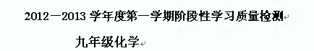
（本试卷共6页，时间90分钟，满分100分）
序号

可能用到的相对原子质量：
C-12 Ca-40 O-16

- 选择题 （ 本题共18个小题，每小题1分，共18分，每小题只有一个选项符合题意 ）
1．下列变化属于化学变化的是 （ ）
A．瓷碗破碎 B．冰块融化 C．木炭燃烧 D．电灯发光
2．下列物质属于氧化物的是 （ ）
A．H₂ B．H₂O C．HCl D．NaCl
3．下列物质属于纯净物是 （ ）
A．雨水 B．空气 C．自来水 D．氧气
4．地壳中含量最多的非金属元素是 （ ）
A．铝 B．铁 C．氧 D．硅
5．下列物质在氧气中燃烧，产生大量白烟的是 （ ）
- 硫 B．铁丝 C．碳 D．红磷
6．加碘食盐中的“碘”是指 （ ）
Ａ．分子 B．原子 C．元素 D．单质
7．能保持氧气化学性质的微粒是 （ ）
A．O B．2O₂ C．O₂ D．O₃
8．下列关于氧气的说法正确的是 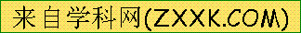 （ ）
A、能供给呼吸 B．化学性质比较稳定
C．具有可燃性 D．是空气中含量最多的物质
9．下列事实不能用分子观点解释的是 （ ）
A．柳絮纷飞 B．花香四溢
C．给轮胎打气时，气体被压缩 D．一滴水大约有1．6×10²¹个水分子
10．下列变化能证明分子可再分的是 （ ）
A．水蒸发 B．石蜡熔化 C．干冰升华 D．水通电分解
11．元素、原子、分子等概念之间有点联系和区别，下列的描述中正确的 （ ）
A．化学变化中元素种类、分子个数都保持不变[来源:学科网]
B．分子可以再分，原子不能再分
C．分子、原子都在不停地运动
D．分子可直接构成物质，而原子却不能。
12．下列物质的性质与对应的用途没有关系的是 （ ）

A．氢气的密度小——可填充探空气球 B．稀有气体的性质稳定——做保护气
C．氧气助燃——焊接金属 D．水通电能够分解——河水可养鱼
13．化学实验即要求操作规范，更要保证安全，下列实验操作不符合这一要求的是（ ）
A．搅拌过滤器内液体可以加速过滤速度
B．选用10mL量筒量取9mL水
C．熄灭酒精灯要用灯帽盖灭，不能用嘴吹灭
D．绝对禁止向燃着的酒精灯中添加酒精
14．大蒜具有一定的抗病功能和食疗价值，大蒜新素（C₆H₁₀S₃）是其有效成分之一。下列关于大蒜新素的说法正确的是 （ ）
A．大蒜新素是由C、H、S三种元素组成[来源:学科网ZXXK]
B．一个大蒜新素分子中含有20个原子
C．大蒜新素是由碳原子，氢原子和硫原子构成的
D．大蒜新素是由6个碳元素、10个氢元素和3个硫元素组成的
15．最近印尼的默拉皮火山发生了火山喷发，火山灰里含有大量的硅酸钙（CaSiO₃），硅酸钙中硅元素的化合价为 （ ）
A．+3 B．+4 C．+5 D．－4
16．下图是元素周期表中的氯元素及原子结构示意图，下列说法正确的是（ ）
A．氯元素属于金属元素
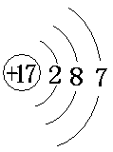
- Cl
氯
35．45
B．氯原子核内有17个质子
C．氯的相对原子质量为17
D．氯原子在化学反应中易失去电子
17．大连是个缺水的城市，西南大旱提醒我们要节约每一滴水，下列关于水的说法中不正确的是 （ ）
A．自然界中的水都是混合物 B.水的污染与人类活动无关
C．水分子保持着水的化学性质 D.地球上可以利用的淡水资源有限
18．下列气体中不属于污染空气的三大有害气体的是 ( )
A．二氧化硫 B．二氧化碳 C．二氧化氮 D．一氧化碳
二．.填空题 ( 本题共6个小题, 每空1分,共32分 )
19．（7分）用符号和数字表示:
(1) 2个氢原子 ； (2) ３个氮分子 ；
(3) 4个氢氧根离子 ； (4) 1个镁离子 ；
（5） 氧化钙中钙元素的化合价为+2价 ；
（6）氯化钠是由 和 构成的。
20．（5分）
（1）稀有气体可用来制成节日的霓虹灯,理由是 。
（2）氧气可用于医疗急救是因为氧气能 。
（3）空气按体积计算，占78%的气体是 。
（4）酥脆的饼干在空气中放置一段时间后变软是因为 ,
（5）澄清的石灰水敞口放置在空气中一段时间后，澄清的石灰水变浑浊，是因为
。
21．（4分）请用分子的观点解释下列问题
（1）走过花圃闻到花香 。
（2） 50mL水与50mL酒精混合体积小于100mL .
（3）过氧化氢溶液中加入二氧化锰有氧气生成，而水中加入二氧化锰则无氧气生成 。
（4）电解水可制得氧气和氢气，其反应的实质是 。
22．(2分)天然水中含量有许多杂质，将天然水变成最接近纯水的方法是 。
23．（4分）下图是几种元素的原子结构示意图，请根据题目要求填写下列空白
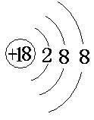
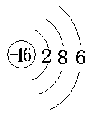
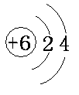
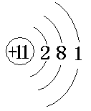
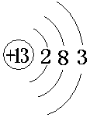
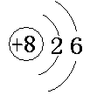

A
B
C
D
F
G
E

(1) 属于金属元素的是 ，其原子结构特点为 ，

在化学反应中易失去电子，形成 离子。

（2） 写出B单质在F单质中燃烧的符号表达式 。

24．（10分）用符号表达式书写下列反应，并指出反应类型
(1) 用氯酸钾和二氧化锰混合物制氧气

，
(2) 铁丝在氧气中燃烧

，
(3) 碳在氧气中燃烧

，

（4）磷在空气中燃烧
[来源:Z|xx|k.Com]
，
（5）一种无色液体和黑色粉末混合制氧气

，
三．简答题（本题共7个小题，共38分）
25．（2分）用红磷在空气中燃烧的实验来测定空气中氧气含量，实验测得氧气体积少于1/5，试分析可能的原因（写出2条）
； 。
26．（3分）硫和铁分别在盛有氧气的集气瓶中燃烧，每个瓶中都装有少量的水，硫燃烧的集气瓶中水的作用是 ；铁丝燃烧的盛氧气的集气瓶底少量水的作用是 。
27．（6分）
①水体污染的来源主要有 、 、 。
②使用硬水会给生活和生产带来许多麻烦。在日常生活中，人们常
用 的方法来降低水的硬度。如果想知道得到的水是软水还是硬水，我们可以用 来检验。
③请你举出一例你在生活中节约用水的具体做法 。
28．（2分）为了防止空气污染，可采取哪些有效措施（说出两条）
； 。
29．（2分）取用液体药品时，标签要朝向手心，目的是 ；
用量筒量取一定量液体药品时，视线应与液体 保持水平。
30．（10分）完成下列问题：
（1）（1分）鉴别氧气、空气和氮气三种气体，最简便的方法是 ，A用一根带火星的木条 B用一根燃着的木条 C用澄清的石灰水
（2）（2分）请用实验的方法证明食盐水是混合物

（３）（3分）浑浊的雨水可通过 的方法得到清水，如果得到的
水仍浑浊，可能的原因有 或 ．

（４）（2分）硫在空气中燃烧产生微弱的淡蓝色火焰，在氧气中燃烧产生明亮的蓝紫色火焰，根据上述现象，你能得出的结论是 ．

（５）（3分）电解水时，正、负极产生的气体的理论体积比为 ；正极产生的气体可用 检验， 电解水的符号表达式 。

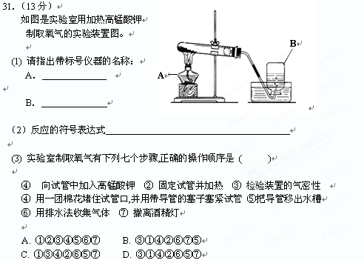
(4) 实验室采用加热高锰酸钾制取氧气并用排水收集,回顾相关实验并回答下列问题:

① 常在试管口塞一团棉花,其目的是 。

② 试管口略向下倾斜,防止 。

③ 用排水法收集气体时,当气泡 冒出时再开始收集，实验结束时，要先 ，再 ，目的是 。

（5）收集方法：
① 由于氧气的密度比空气略大，可以用 收集；

② 由于氧气 ，可以用排水取气法收集。

（6）若用排气法收集，验满的方法是 。
四．计算题（本题1个小题，共12分）
32.人体缺少钙元素会影响健康，因此每日需摄入足够的钙。市场上某补钙剂的说明书如右图所示，请仔细阅读，并进行计算。
- 碳酸钙的相对分子质量 ；
- 碳酸钙中各元素的质量比 ；
- 碳酸钙中钙元素的质量分数 ；
（4）按照说明书服用钙片时，每天能够补充的钙为多少毫克？
XX 钙片
【主要成分】碳酸钙
CaCO₃
[药品规格] 3.2g/片
每片含：CaCO₃ 0.2g
[用量]每日2次，每次2片

（5）每片钙片中钙元素的质量分数是多少?

2012－2013学年度第一学期阶段性学习质量检测[来源:学*科*网]

九年级化学答案
一．选择题：（１８分）
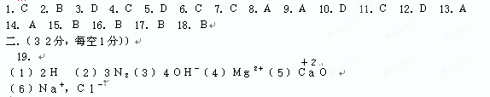
20．（１）稀有气体通电时可发出不同颜色的光
（２）供给呼吸
（３）氮气（或Ｎ_{２}）
（４）空气中有水蒸气
（５）空气中有二氧化碳（或ＣＯ_{２}）
21．
（１）分子是不断运动的
（２）分子间有间隔（或间隙／空隙）
（３）构成物质的分子不同，性质不同
（４）分子分裂成原子，原子重新组合成新的分子
22．蒸馏
23．Ｄ，Ｅ；最外层电子数小于４，阳；符号式略
24．．答案略
三．简答题
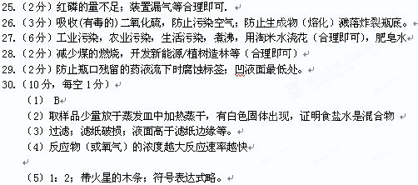
３１．（13分，每空1分）
（1）酒精灯；集气瓶。
（2）符号表达式略
（3）D[来源:学科网ZXXK]
（4）①防止高锰酸钾进入导管堵塞导管；
②药品中水蒸发后冷凝倒流炸裂试管
③连续均匀；将导管从水槽中撤出；熄灭酒精灯；水槽中的水倒流炸裂试管。
（5）向上排空气法收集
（6）将带火星的木条放在集气瓶口，复燃证明已满
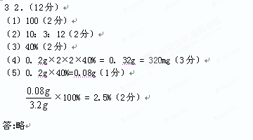
附件1：律师事务所反盗版维权声明
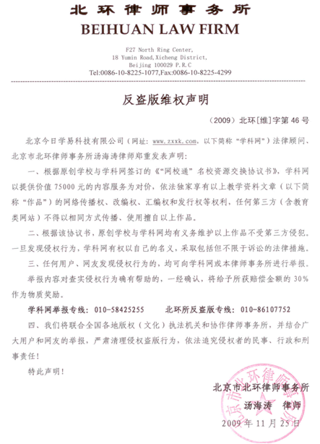

附件2：独家资源交换签约学校名录（放大查看）
学校名录参见：http://www.zxxk.com/wxt/list.aspx?ClassID=3060

